1. Escribe un programa que suma una secuencia de enteros y calcula su media. El primer entero introducido indicará el número de enteros a procesar y los siguientes serán los enteros a procesar. Iremos solicitando entero a entero.

Por ejemplo: (las entradas aparecen en fondo gris) (Enviar y Reset representan botones html)
Secuencia de entradas (la misma página en distintos estados progresivos)
Introduzca el número de enteros a procesar: 4

Enviar Reset
Introduzca el número de enteros a procesar: 4
Introduzca el número 1: 45

Enviar Reset
Introduzca el número de enteros a procesar: 4
Introduzca el número 2: 43

Enviar Reset
Introduzca el número de enteros a procesar: 4
Introduzca el número 3: -10

Enviar Reset
Introduzca el número de enteros a procesar: 4
Introduzca el número 4: 5

Enviar Reset
Introduzca el número de enteros a procesar: 4

La media es: 20.75
Enviar Reset

1. AUTÓMATA
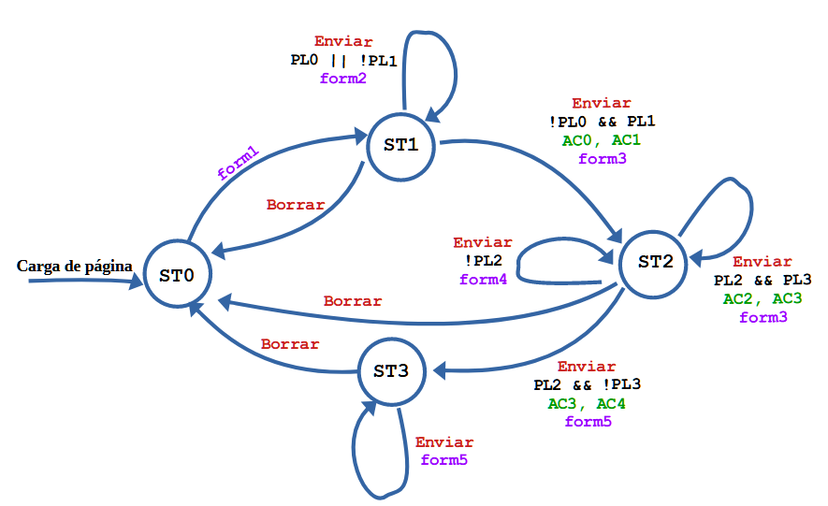
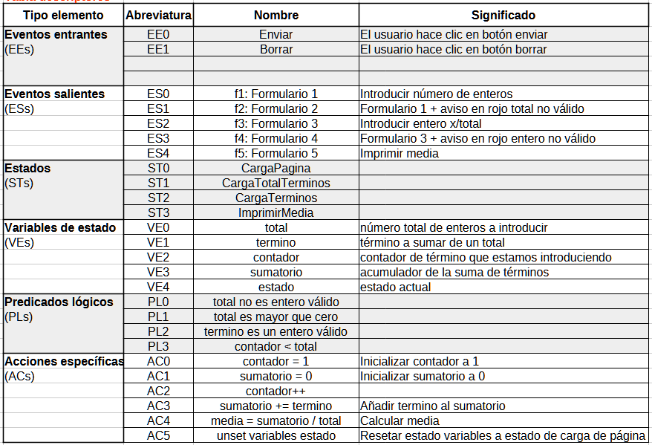

En el diagrama del autómata, aparecen:
- eventos entrantes:
  - que representan la invocación de URL (con los parámetros) de la página php
  - en rojo
- predicados:
  - aparecen normalmente en el código final como instrucciones if/else if/.
  - una vez que se produce una transición, se ejecuta una serie de, y en este orden:
    - 1) Comprobar predicados (son expresiones booleanas que evalúan o bien a true ó a false)
    - 2) Segun qué predicado se verifica (evalúa a true):
      - 2.1) se decide el nuevo estado ST
      - 2.2) se ejecutan una serie de 0 ó más ACs (acciones específicas) (instrucciones de PHP)
      - 2.3) se producen 0 ó más salidas ESs.
2. TABLA DE EVENTOS-ESTADOS AMPLIADA
